
БЮДЖЕТ ДЛЯ ГРАЖДАН

Уважаемые жители поселка имени К. Либкнехта
Бюджет муниципального образования «посёлок имени К. Либкнехта» на 2016 года сформирован сбалансированным по доходам и расходам (доходы=расходам). Приоритетными направлениями расходования бюджетных средств определены:
- выплата заработной платы с начислениями работникам бюджетной сферы;
- оплата потребленных топливно- энергетических ресурсов;
- уплата налогов.

Главный финансовый документ утвержден Собранием депутатов поселка имени К. Либкнехта Курчатовского района Курской области, обсуждался на публичных слушаниях. При этом для нас важно еще раз, в доступной форме, донести до жителей поселка информацию о распределении бюджетных средств по приоритетным направлениям. Именно этому способствует «Бюджет для граждан». Информация доходчиво раскрывает области и позволит каждому жителю изучить основные направления бюджетной политики поселка.
Мы открыты для Ваших замечаний и конструктивных предложений.
Глава поселка имени К. Либкнехта Курчатовского района Курской области А.М. Туточкин

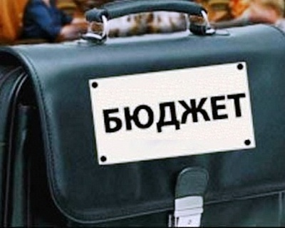
Бюджет – форма образования и расходования денежных средств, предназначенных для финансового обеспечения задача и функций государства и местного самоуправления.


Бюджет для граждан – аналитический документ, разрабатываемый в целях предоставления гражданам актуальной информации о бюджете в формате, доступном для широкого круга пользователей


Доходы- это денежные средства поступающие в бюджет
Доходы>расходов=профицит бюджета
Расхды>доходов=дефицит бюджета
Расходы – это денежные средства выплачиваемые из бюджета

Доходная часть бюджета сформирована
по двум основным группам:
Общий объём доходов в 2016 году 15587,5 тыс. руб.

Структура собственных доходов бюджета муниципального образования
«поселок имени К. Либкнехта» Курчатовского района Курской области 10936 тыс. руб.

КУЛЬТУРА

Работающий персонал 6 чел.

Руководители 2 чел. Основной персонал 4 чел.

ОБЩЕГОСУДАРСТВЕННЫЕ ВОПРОСЫ
Органы местного
самоуправления 10 чел.

Работающий персонал 17 чел.

Обеспечение хозяйственного
обслуживания поселка 7 чел.

Дорожный фонд – часть средств бюджета, подлежащая использованию в целях финансового обеспечения дорожной деятельности в отношении автомобильных дорог общего пользования местного значения.
Дорожный фонд муниципального образования на 2016 год сформирован в сумме 1016,5 тыс. руб.
Доходы фонда
Акцизы на автомобильный бензин, прямогонный бензин, дизельное топливо, моторные масла для дизельных и карбюраторных (инжекторных) двигателей, производимых на территории РФ, подлежащие зачислению в местный бюджет.
Расходы фонда
Финансовое обеспечение деятельности по проектированию, строительству, реконструкции, капитальному ремонту, ремонту и содержанию автомобильных дорог общего пользования местного значения.

Муниципальный долг возникает в силу осуществлению заимствований для погашения долговых обязательств и финансирования дефицита бюджета.
Муниципальный долг муниципального образования
«поселок имени К. Либкнехта» Курчатовского района Курской области = 0 руб.

Брошюра подготовлена отделом учета и отчетности администрации поселка имени К. Либкнехта Курчатовского района Курской области.
Курская обл., Курчатовский р-он, п. им. К. Либкнехта, ул. З. Суворова д 7 а
Тел. 8 (47131) 9-12-39

